首都医科大学附属北京友谊医院
人类遗传资源管理流程
（新药组）

科技处 临床研究管理办公室
2024年8月

目 录

一、ECRS系统的账号管理 3
二、人遗调查表 4
三、申请法人证书（限我中心为牵头单位的） 6
四、申请备份平台授权书 7
五、申请盖章——OA在线申请 8
六、申请盖章——线下纸质材料递交要求 10
七、国家人遗文件备案 11
八、项目启动要求 13
九、关中心文档要求 14
十、其他说明 15
十一、 联系方式 16
附件1 人类遗传资源审批调查表 17
附件2 备份平台授权书 21
附件3 OA系统附件提交说明 22
附件4 ECRS材料递交说明 24

一、ECRS系统的账号管理
- 系统网址https://ecrs.bfh.com.cn:6443/login。
- 账号开通请联系伦理办左老师（63139003）申请或授权；系统无初始密码，开通账号后将通过短信形式发生，点击其中链接重设密码；登陆界面有页面密码找回功能。
- 登陆系统，请选择“eCRS IST”。
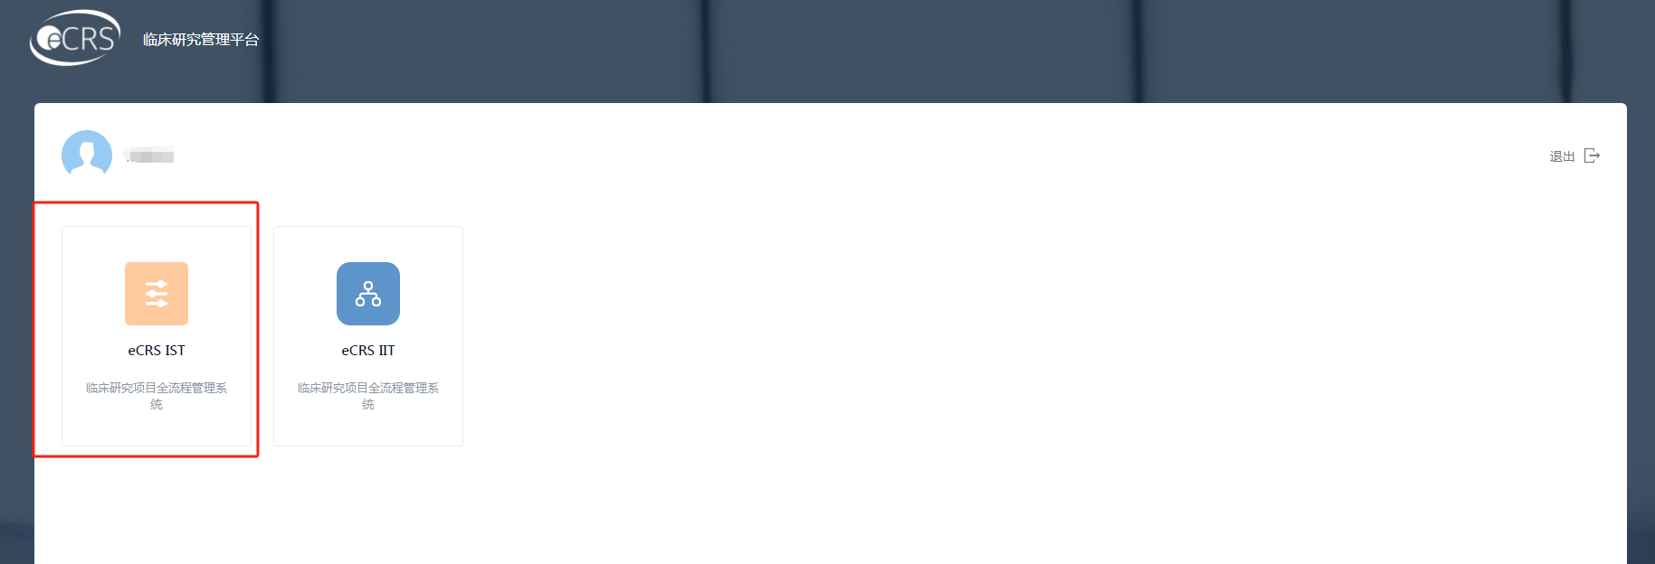

二、人遗调查表
（一）人遗调查表的递交
1、新项目：人遗调查表在伦理审查通过后于ECRS系统提交。
递交流程：
（1）CRA界面可从“待办事项”进入填写人遗调查表，保存完成后，选择“提交研究者”。
（2）研究者界面从“提交申请/变更”进入，选择“人遗变更”，核对人遗调查表内容填写无误后，先点击“主要研究者签字”，确保此处显示的为主要研究者（PI）的姓名后，再点击“提交”。
2、老项目（导入项目）：伦理结题前可在ECRS系统提交。
递交流程：
（1）CRA界面的“提交申请/变更”入口进入，选择“人遗变更”，选择“人遗调查表”，保存完成后，选择“提交研究者”。
（2）研究者界面从“提交申请/变更”进入，选择“人遗变更”，核对人遗调查表内容填写无误后，先点击“主要研究者签字”，确保此处显示的为主要研究者（PI）的姓名后，再点击“提交”。
（二）人遗调查表的变更
若后续项目发生变更，需重新在ECRS系统上提交人遗调查表:
递交流程：
（1）CRA界面的“提交申请/变更”入口进入，选择“人遗变更”，选择“人遗调查表”，保存完成后，选择“提交研究者”。
（2）研究者界面从“提交申请/变更”进入，选择“人遗变更”，核对人遗调查表内容填写无误后，先点击“主要研究者签字”，确保此处显示的为主要研究者（PI）的姓名后，再点击“提交”。

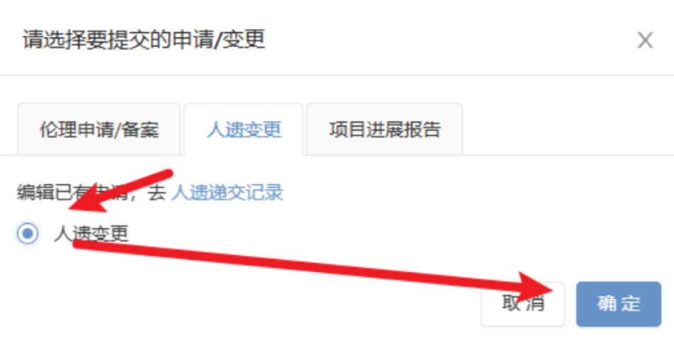
（三）人遗调查表模板见附件1。

三
1、现场填写申请法人证书介绍信1份，科研办盖章介绍信如下：
科研办盖章介绍信
我院 PI姓名 同志的课题申报/任务书/进展/结题/科研协议/成果鉴定/课题审计/专利或其他 法人证书 ，项目简称（限10字内） 项目名称 ， 需盖“医院院章R/法人方章£/法人签字章£”公章，共计 1 处，请予以受理，并按院办规定登记。
经办人： 经办人姓名 审核人： 20 年 月 日
2、现场填写《遗传相关文件领取登记》登记本。
3、至西城院区门诊九层院办领取法人证书（需携带白大褂）。
4、每个项目法人证书仅开具一份，请妥善保管原件。

四、申请备份平台授权书
- 填写并携带备份平台授权书1份，见附件2。
- 授权书以PI为单位申请，如果PI之前其他项目已申请过备份平台授权书，不再重复受理。
- 备份平台授权书有效期为填写日期起三年。
4、现场填写申请备份平台授权书介绍信1份，科研办盖章介绍信如下：
科研办盖章介绍信
我院 PI姓名 同志的课题申报/任务书/进展/结题/科研协议/成果鉴定/课题审计/专利或其他 备份平台授权书 ，项目简称（限10字内） 项目名称 ， 需盖“医院院章R/法人方章£/法人签字章£”公章，共计 1 处，请予以受理，并按院办规定登记。
经办人： 经办人姓名 审核人： 20 年 月 日
5、现场填写《遗传相关文件领取登记》登记本。
6、至西城院区门诊九层院办加盖公章（需携带白大褂）。

五、申请盖章——OA在线申请
（一）人遗申请盖章流程进行OA线上签章审批单递交审核。
（二）申请人即项目组成员登录个人OA账户后发起流程：
1、提交选择“流程”——“流程发起”——“科研”——“人类遗传资源行政审批/备案申报”
2、请使用项目组成员账号提交

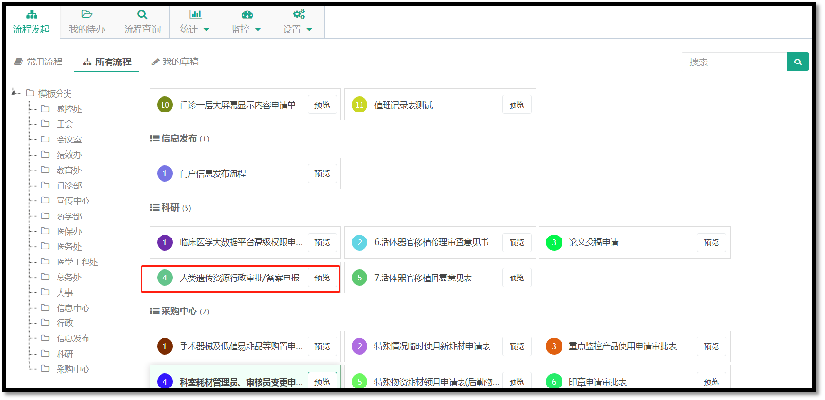
3、“请选择申请事项”请勾选“科技管理工作类事项签章审批”
4、根据盖章文件勾选“用章类型”：医院院章及法人签字章
5、填写用章数量：2份
6、“是否依托项目”，勾选“是”，依托项目名称，填写伦理批件上的项目名称
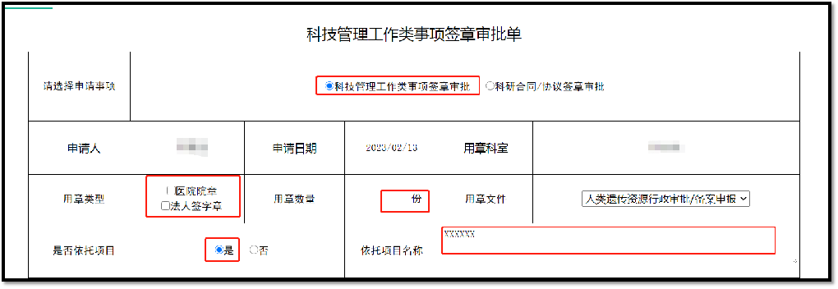7、“人类遗传资源行政审批/备案申报”根据页面提示上传附件（具体上传要求详见附件3）。
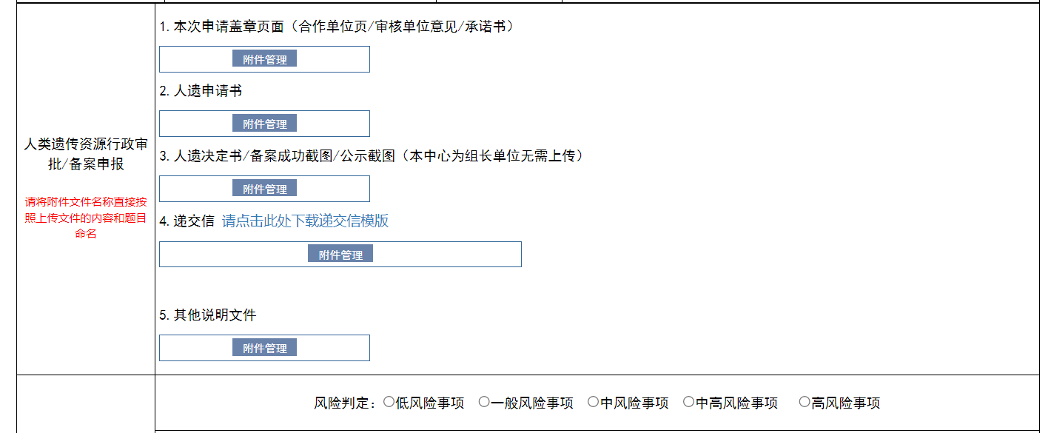
8、点击页面左下方的“提交”（申请人即项目组成员提交）
9、提交成功后请联系科技处邢老师（63139386）审核。

1、递交合作单位盖章/审核单位意见页/承诺书2份至西城院区体检中心二单元602。
说明：1份盖章页可以取走（需签字确认），1份我中心留存。
- 现场填写《遗传相关文件领取登记》登记本。
- 群中通知项目组领取签章页。

七、国家人遗文件备案
（一）人遗材料的提交
请于ECRS系统显示“人遗材料待上传”后，通过“待办事项”进入将历次国家人遗材料，包括人遗申请书、审批决定书或备案公示、受理单、分中心接收截图（如适用）上传至ECRS系统中，并对应在线填写登记表，材料递交说明见附件4。
（二）我中心牵头项目，分中心注意事项：
1、承诺书每个分中心收集一份，扫描上传国家人遗系统后项目组存档。
2、分中心上传至国家人遗系统的文件包括：承诺书原件、伦理批件复印件和知情同意。
3、承诺书在附件清单右上角说明中下载模板。
4、当科技部接收分中心文件后，附件显示已接收，接收截图需上传至ECRS系统中。
（三）老项目或发生变更项目的人遗材料提交
1、未在系统发起审核过人遗调查表的老项目，请先根据第二条发起人遗调查表审查，完成后再递交人遗材料，递交流程：
（1）CRA界面的“提交申请/变更”入口进入，选择“人遗变更”，选择“人遗材料”，对应上传文件并填写登记信息，保存完成后，选择“提交研究者”。
（2）研究者界面从“提交申请/变更”进入，选择“人遗变更”，核对人遗材料内容填写无误后，点击“提交”。
2、发生变更项目的人遗材料，若涉及申报类目的变化，请先根据第二条发起人遗调查表变更审查，完成后再递交人遗材料；若不涉及申报类目变化，可以直接递交人遗材料。递交流程参考本项下的第1条。

- 项目启动要求
1、项目组自查人遗调查表是否已提交并审核完成：无论是否涉及到人遗申报均需提交此文件。
2、项目组自查人遗材料是否已提交并审核完成（如涉及）。
3、以上步骤完成后，协启动前确认表至体检中心二单元602找邢老师签字。

九、关中心文档要求
1、档案要求：项目组自查ECRS系统上是否已上传项目历次国家人遗材料。
2、档案齐全后，联系科技处临管办（人遗办）邢老师检查系统，并签署关中心确认单。

十、
1、申请书中我中心名称：首都医科大学附属北京友谊医院，统一社会信用代码：121100004006886096 ，法定代表人：张澍田 ，另需注意PI姓名、单位、职务等有无错误。
2、在取得人类遗传资源行政审批批件后，如项目运行过程中涉及人类遗传资源的种类、数量、采集范围等修改，需要及时向国家申请变更事宜。变更事项在获得国家同意变更审批决定后，需到医院人类遗传资源管理办公室（ECRS）进行备案，备案后方可开展变更事项。
3、对于老项目需将历次申请书、批件及相关材料补齐后予以协助结题审查；伦理已结题且未导入系统的老项目可不通过ECRS系统审查，按有关要求递交纸质版文件。

- 联系方式
联系人：科技处 临床研究管理办公室/人类遗传资源管理办公室，
邢老师 63139386
办公地点：北京市西城区永安路95号北京友谊医院体检中心二单元602

附件1 人类遗传资源审批调查表
人类遗传资源审批调查表

项目名称
伦理受理号
项目来源
申办者
组长单位
中国区组长单位（不含台湾）
本院承担科室 |  |  | 本院主要研究者
人类遗传资源定义：人类遗传资源包括人类遗传资源材料和人类遗传资源信息。
人类遗传资源材料指含有人体基因组、基因等遗传物质的器官、组织、细胞等遗传材料。
人类遗传资源信息包括利用人类遗传资源材料产生的人类基因、基因组数据等信息资料，不包括临床数据、影像数据、蛋白质数据和代谢数据。

一、项目基本情况
1.本科学研究是否涉及两个及以上中国境内法人单位（多中心） |  |  |  | £ 是， £ 否
2.多中心临床研究或临床试验，友谊医院是否为组长单位 |  |  |  | £ 是， £ 否或无多中心
二、人类遗传资源的采集
1.是否涉及人类遗传资源材料采集 |  | £ 是（如选择“是”，请勾选下列选项）， £ 否
注释：尿液、粪便、血清、血浆不纳入人类遗传资源材料管理范围。
- 采集的人类遗传资源材料涉及重要遗传家系。 £ 是， £ 否
注释1：患有遗传性疾病、具有遗传性特殊体质或者生理特征的有血缘关系的群体，且该群体中患有
遗传性疾病、具有遗传性特殊体质或者生理特征的成员涉及三代或者三代以上。
注释2：高血压、糖尿病、红绿色盲、血友病等常见疾病不在此列。
（2）采集的人类遗传资源材料涉及特定地区人类遗传资源。 £ 是， £ 否
注释：在隔离或特殊环境下长期生活，并具有特殊体质特征或在生理特征方面有适应性性状发生的
人群遗传资源。特定地区不以是否为少数民族聚居区为划分依据。
（3）采集的人类遗传资源材料用于大规模人群研究且人数大于3000例。 £ 是， £ 否
注释1：大规模人群研究包括但不限于队列研究、横断面研究、临床研究、体质学研究等。
注释2：为取得相关药品和医疗器械在我国上市许可的临床试验涉及的人类遗传资源采集活动不在此
列。
2.是否涉及人类遗传资源信息采集 |  | £ 是（如选择“是”，请勾选下列选项）， £ 否
注释：不涉及人类基因、基因组数据的信息资料，请勾选否。
（1）采集的人类遗传资源信息涉及重要遗传家系。 £ 是， £ 否
注释1：患有遗传性疾病、具有遗传性特殊体质或者生理特征的有血缘关系的群体，且该群体中患有
遗传性疾病、具有遗传性特殊体质或者生理特征的成员涉及三代或者三代以上。
注释2：高血压、糖尿病、红绿色盲、血友病等常见疾病不在此列。
（2）采集的人类遗传资源信息涉及特定地区人类遗传资源。 £ 是， £ 否
注释：在隔离或特殊环境下长期生活，并具有特殊体质特征或在生理特征方面有适应性性状发生的
人群遗传资源。特定地区不以是否为少数民族聚居区为划分依据。
（3）采集的人类遗传资源信息用于大规模人群研究且人数大于3000例。 £ 是， £ 否
注释1：大规模人群研究包括但不限于队列研究、横断面研究、临床研究、体质学研究等。
注释2：为取得相关药品和医疗器械在我国上市许可的临床试验涉及的人类遗传资源采集活动不在此
列。
三、人类遗传资源的保藏
注释：指将有合法来源的人类遗传资源保存在适宜环境条件下，保证其质量和安全，用于未来科学研究的行
为，不包括以教学为目的、在实验室检测后按照法律法规要求或者临床研究方案约定的临时存储行为。
1.是否涉及人类遗传资源材料或信息保藏 £ 是， £ 否
2.（涉及保藏，请勾选本项）保藏于医院样本库且保藏的种类数量符合我院样本库批准的种类和数量 £ 是， £ 否
注释：以项目形式存在的小型样本库或数据库向医院样本库报备。
四、人类遗传资源的国际合作科学研究
1.是否为利用中国人类遗传资源开展的国际合作研究 £ 是（如选择“是”，请勾选下列选项），£ 否
注释1：研究中的申办方、合作方、合同研究组织、第三方实验室，只要其中一方为境外组织、个人设立或
者实际控制的机构，都视为国际合作科学研究。
境外组织、个人设立或者实际控制的机构，包括下列情形：
- 境外组织、个人持有或者间接持有机构百分之五十以上的股份、股权、表决权、财产份额或者
其他类似权益；
- 境外组织、个人持有或者间接持有机构的股份、股权、表决权、财产份额或者其他类似权益不
足百分之五十，但其所享有的表决权或者其他权益足以对机构的决策、管理等行为进行支配或者施加重大影响；
- 境外组织、个人通过投资关系、协议或者其他安排，足以对机构的决策、管理等行为进行支配
或者施加重大影响；
D、法律、行政法规、规章规定的其他情形。
注释2：设在港澳的内资实控机构视为中方单位。
2.是否是为获得相关药品和医疗器械在我国上市许可的临床试验。
£ 是（如选择“是”，请勾选下列选项）， £ 否
（1）在临床机构利用我国人类遗传资源开展国际合作临床试验。 £ 是， £ 否
注释：“在临床机构”包括：①涉及的人类遗传资源采集、检测、分析和剩余人类遗传资源材料处理
等在临床医疗卫生机构内进行。②涉及的人类遗传资源在临床医疗卫生机构内采集，并由相关药品和
医疗器械上市许可临床试验方案指定的境内单位进行检测、分析和剩余样本处理。
（2）不涉及人类遗传资源材料出境。 |  |  |  |  | £ 是， £ 否
（3）不涉及探索性研究部分。 |  |  |  |  | £ 是， £ 否
五、人类遗传资源出境
利用我国人类遗传资源开展国际合作科学研究，是否需要将我国人类遗传资源材料运送、邮寄、携带出境。 £ 是， £ 否
注释：尿液、粪便、血清、血浆无需申报此项。
六、人类遗传资源信息对外提供或开放使用
是否将人类遗传资源信息向境外组织、个人及其设立或者实际控制的机构提供或者开放使用。
£ 是， £ 否
注释1：拟取得行政许可的国际科学研究合作或者拟完成备案的国际合作临床试验实施过程中，中方单位仅向
外方单位提供合作产生的人类遗传资源信息的，如果国际合作协议中将约定由合作双方使用的，请勾
选否。
注释2：对外提供的方式包括网络传输、实体存储介质或其他；开放使用的方式包括论文发表、论著发表、信
息平台共享、会议发布或其他。
注释3：人类遗传资源信息包括利用人类遗传资源材料产生的人类基因、基因组数据等信息资料，不包括临床
数据、影像数据、蛋白质数据和代谢数据。

主要研究者责任声明：

我承诺以上填报信息真实可靠，无虚假隐瞒的情况。将严格遵循《中华人民共和国人类遗传资源管理条例》开展本项科学研究活动。

主要研究者签字：

日期：

联系方式：

友谊医院人类遗传资源办公室反馈意见（由人遗办公室填写，项目研究者请勿填写）：

您的此项科学研究需要进行人类遗传资源审批或备案：
- 需要 £
- 不需要 £
- 需督促研究的组长单位统一进行申报 £
应进行哪项人类遗传资源审批或备案：
- 人类遗传资源采集审批 £
- 保藏请联系医院生物样本库 £
- 人类遗传资源国际合作科学研究审批 £
- 人类遗传资源材料出境审批 £
- 人类遗传资源国际合作临床试验备案 £
- 人类遗传资源信息对外提供或开放使用备案 £

首都医科大学附属北京友谊医院人类遗传资源管理办公室

负责人签字：

日期：

附件2 备份平台授权书
授权书

兹证明 （身份证号： ）为本单位职工，现授权 在人类遗传资源信息备份平台（https://202.108.211.75）开展人类遗传资源信息备份工作，有效期自 年 月 日至 年 月 日。

首都医科大学附属北京友谊医院
年 月

附件3 OA系统附件提交说明

一、我中心为牵头单位/单中心的，至少需提交：
1、申请盖章页面——合作单位页/审核单位意见
2、人遗申请书
说明：
- 申请书应为PI确认的正式版本。
- 仅需提供申请盖章页上申报编码对应的申请书。
- 需提供申请书封面各方除本中心外其他单位的签章页，确需加急的至少提供申办方签章页。
3、递交信
说明：
- 需明确申请书、决定书、受理单、公示截图中项目编号及日期，递交信模版可使用公司版本。
- 无需体现盖章页信息。

我中心为分中心，且以审批方式申报人遗的，至少需提交：
1、申请盖章页面——承诺书
2、人遗申请书
说明：
（1）申请书应为PI确认的正式版本。
（2）仅需提供申请盖章页上申报编码对应的申请书。
（3）需提供申请书封面各方的签章页。
3、人遗审批决定书/公示截图
说明：
- 决定书需包含受理函。
（2）公示截图需加盖申办方或授权CRO公司公章（需提供申办方委托CRO公司进行申报的相关证明，涉及外方申办方的，委托证明须有中英对照）。
（3）仅需提供申请盖章页上申报编码对应的决定书/公示截图。
4、递交信
说明：
（1）需明确申请书、决定书、受理单、公示截图中项目编号及日期，递交信模版可使用公司版本。
（2）无需体现盖章页信息。

三、我中心为分中心，且以备案方式申报人遗的，至少需提交：
1、申请盖章页面——承诺书
2、人遗申请书
说明：
（1）申请书应为PI确认的正式版本。
（2）仅需提供申请盖章页上申报编码对应的申请书。
（3）需提供申请书封面各方的签章页。
3、人遗备案成功截图
说明：
（1）备案成功截图需加盖申办方或授权CRO公司公章（需提供申办方委托CRO公司进行申报的相关证明，涉及外方申办方的，委托证明须有中英对照）。
（3）仅需提供申请盖章页上申报编码对应的备案成功截图。
4、递交信
说明：
（1）需明确申请书、决定书、受理单、公示截图中项目编号及日期，递交信模版可使用公司版本。
（2）无需体现盖章页信息。

附件4 ECRS材料递交说明
一、科技部申请书（需递交整本申请书，图示只为申请书封皮页）
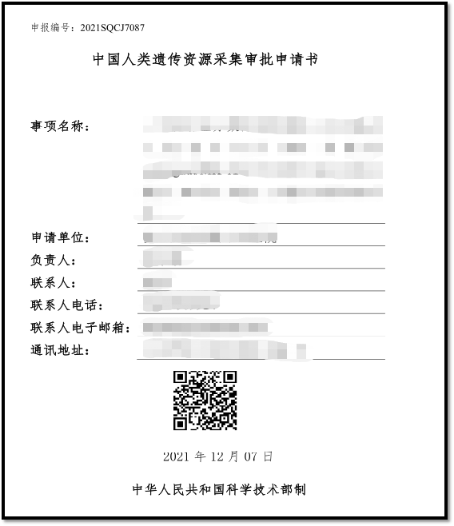
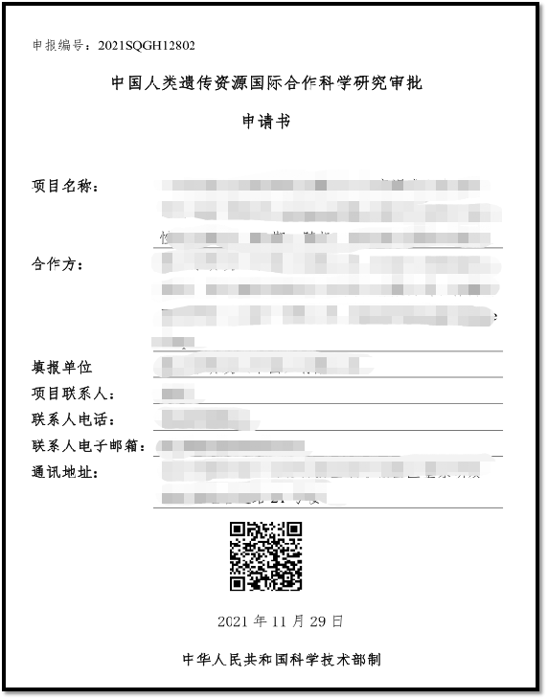

二、科技部人遗备案通过截图

三、科技部审批决定书或备案公示
（1）科技部人遗审批决定书（包含附件）
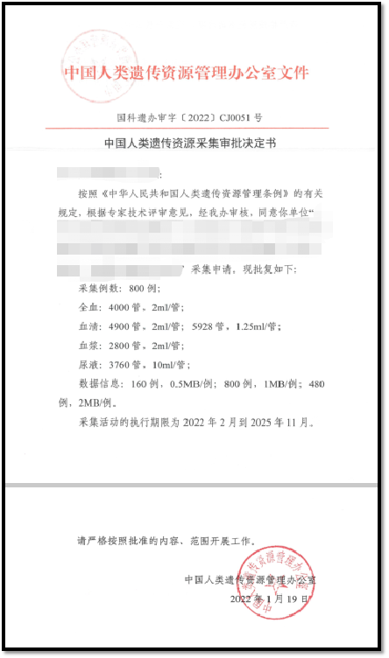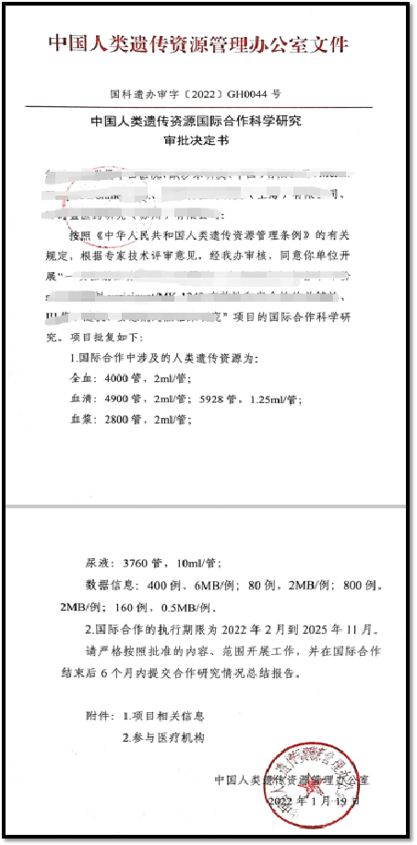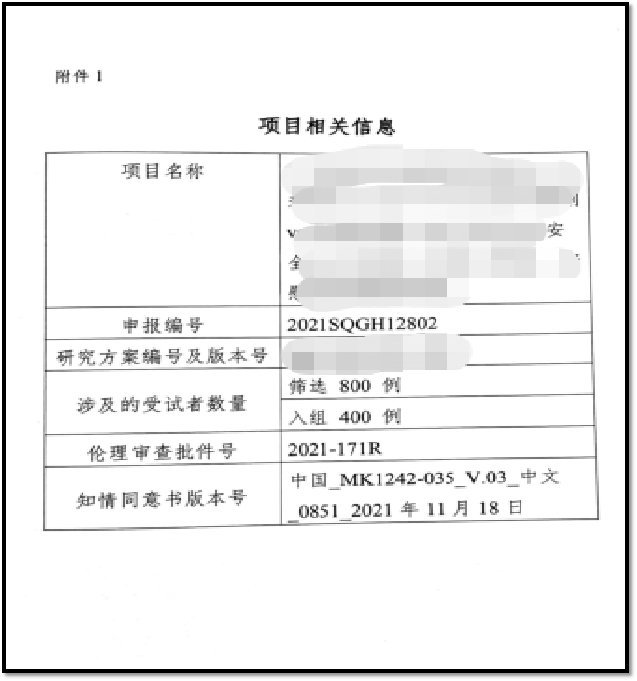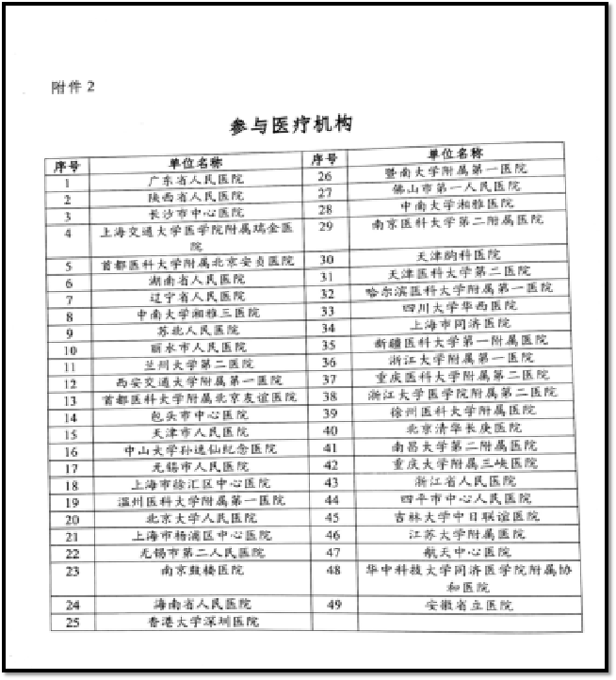
（2）科技部结果公示截图

